Міністерство освіти і науки України

Національний університет «Львівська політехніка»

Інститут комп’ютерних наук та інформаційних технологій

Кафедра «Системи штучного інтелекту»



**Лабораторна робота №3**

**з дисципліни: «ОБДЗ»**

*Виконав студент*

*групи КН-208*

*Жеребецький Олег*

*Прийняла:*

*асистент*

*Якимишин Х.М.*

*Львів-2019*

**Хід роботи**

**Усі таблички з бази даних**

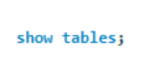

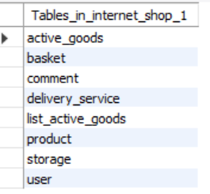

1. ***Видалення зовнішнього ключа з таблиці*** *product*



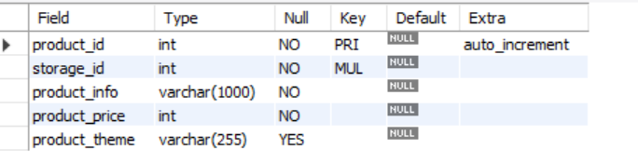

* Для того щоб видалити поле зовнішнього ключа , для початку треба видалити сам ключ

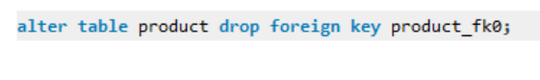

**product_fk0** – це ім’я зовнішнього ключа. Для його перегляду можна скористатися даною командою.



Виконавши цю команду зможемо побачити зв’язки пов’язані з цією табличкою.

* Тепер можна видалити саме поле



* Перевіримо результат:



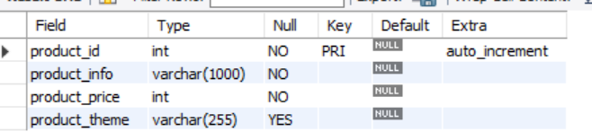

1. ***Додавання зовнішнього ключа у таблицю flight***

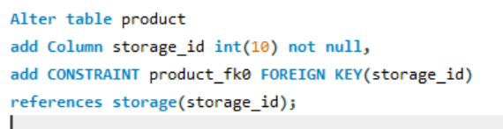

* Перевіримо результат:



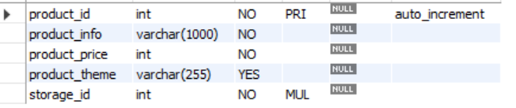



Виконавши цю команду зможемо побачити зв’язки пов’язані з цією табличкою.

'product', 'CREATE TABLE `product` (\n `product_id` int NOT NULL AUTO_INCREMENT,\n `product_info` varchar(1000) NOT NULL,\n `product_price` int NOT NULL,\n `product_theme` varchar(255) DEFAULT NULL,\n `storage_id` int NOT NULL,\n PRIMARY KEY (`product_id`),\n KEY `**product_fk0**` (`storage_id`),\n CONSTRAINT `product_fk0` FOREIGN KEY (`storage_id`) REFERENCES `storage` (`storage_id`)\n) ENGINE=InnoDB DEFAULT CHARSET=utf8mb4 COLLATE=utf8mb4_0900_ai_ci'

1. ***Змінна полів у таблиці passenger***



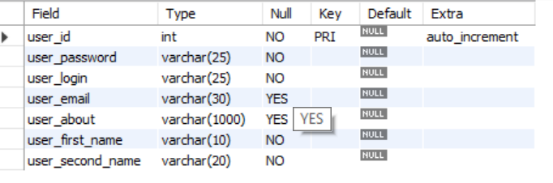

Для поля **user_about** змінимо тип, для поля **user_email** змінимо з NULL на NOT NULL

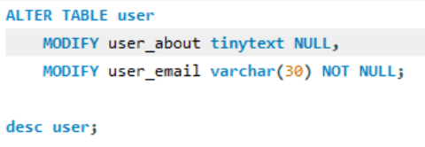

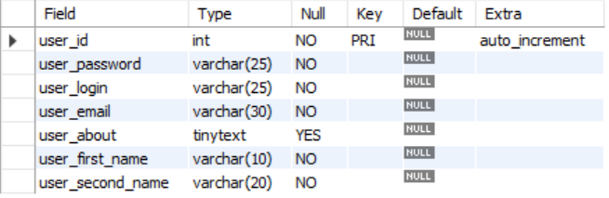

1. ***Додаємо нове поле в таблицю passenger***

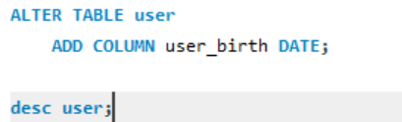

* Перевіримо чи з’явилося дане поле:

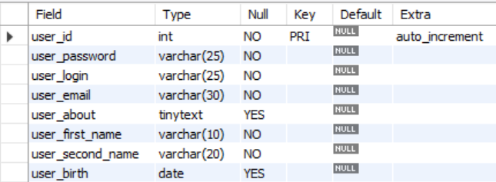

1. ***Видалимо поле в таблицю passenger***

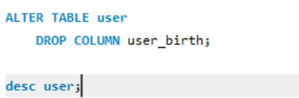

* Перевіримо зміни:

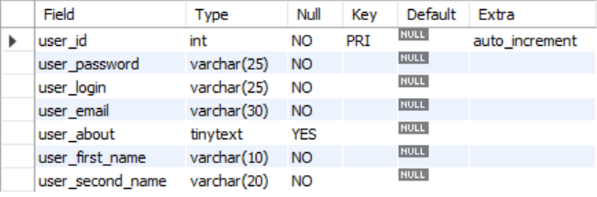

**Висновок:** на цій лабораторній роботі було розглянуто методи модифікації структури таблиць БД засобами SQL та проведено модифікацію полів, зв’язків і обмежень.